EXERCICE SUR LES SAISONS

Après avoir décrit le document 1, utiliser les informations apportées par le document 2 pour proposer une explication aux variations saisonnières .

Document 1 :
Variation de la répartition de l’énergie solaire moyenne au cours de l’année et à diverses latitudes.

A l’équinoxe, la durée du jour est égale à celle de la nuit en tout point de la surface terrestre. Au solstice, la durée du jour est plus longue que la nuit (en été) ou inversement (en hiver) .

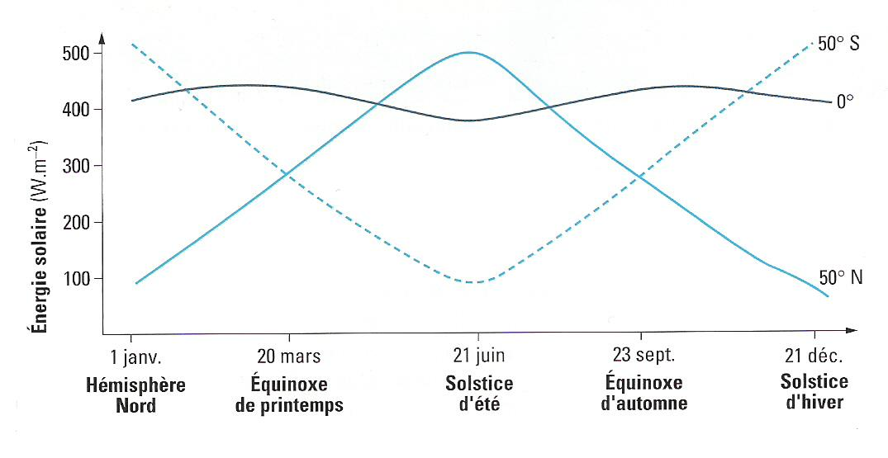

Document 2 : Images satellitales de l’année 1999
Les images satellitales proviennent de Météosat 7, un satellite géostationnaire localisé à 0° de longitude au-dessus du golfe de Guinée. Ces images satellitales de la Terre obtenues dans le canal du visible permettent de repérer le cercle d’illumination qui sépare le jour et la nuit. Les images acquises à 6 h TU correspondent à une direction Terre-Soleil à 90° de longitude est , où il est alors midi.

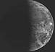
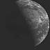
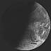
21 mars 99 à 6h 21 juin 99 à 6h 21 septembre 99 à 6 h 21 décembre 99 à 6h

Réponses
L’analyse du document 1 nous apprend que la quantité d’énergie reçue est faible :
- au solstice d’hiver dans l’hémisphère Nord
- au solstice d’été dans l’hémisphère sud
Il nous apprend que la quantité d’énergie reçue est maximale :
- au solstice d’été dans l’hémisphère Nord
- au solstice d’hiver dans l’hémisphère sud
Nous constatons que la quantité d’énergie reçue est constante :
- au cours de l’année à l’équateur
La quantité d’énergie varie donc en fonction de la latitude pour une époque donnée et au cours de l’année pour une latitude donnée.

L’observation du document 2 nous apprend que la limite entre le cercle d’illumination et celui de l’ombre est oblique.
Nous constatons que :
- le pôle nord est éclairé au solstice d’été alors qu’il ne l’est pas au solstice d’hiver
- le pôle sud est éclairé au solstice d’hiver alors qu’il ne l’est pas au solstice d’été
- l’équateur est également éclairé au cours de ces différentes périodes.
Ce la peut être mis en relation avec les variations d’énergie constatées dans le document 1
L’existence des différentes saisons peut être expliquée par le fait que l’axe de la Terre est incliné par rapport au plan de l’écliptique et que notre planète tourne autour du soleil en conservant cette inclinaison.

